
Солтүстік Қазақстан облысы Қызылжар ауданы Якорь ауылдық округінің Якорь ауылындағы атауы жоқ көшелеріне атаулар беру туралы
Солтүстіқ Қазақстан облысы Қызылжар ауданы Якорь ауылдық округі әкімінің 2020 жылғы 20 желтоқсандағы № 64 шешімі. Солтүстіқ Қазақстан облысының Әділет департаментінде 2020 жылғы 21 желтоқсанда № 6833 болып тіркелді
Қазақстан Республикасының 1993 жылғы 8 желтоқсандағы "Қазақстан Республикасының әкімшілік - аумақтық құрылысы туралы" Заңының 14- бабы 4) тармақшасына, Қазақстан Республикасының 2001 жылғы 23 қаңтардағы "Қазақстан Республикасындағы жергілікті мемлекеттік басқару және өзін – өзі басқару туралы" Заңының 35-бабы 2 тармағына сәйкес, облыстық ономастика комиссиясының 2020 жылғы 26 тамыздағы қорытындысы негізінде, Солтүстік Қазақстан облысы Қызылжар ауданы Якорь ауылы халқының пікірін ескере отырып, Якорь ауылдық округінің әкімі ШЕШІМ ҚАБЫЛДАДЫ:
1. Қоса берілген схемалық картаға сәйкес, Солтүстік Қазақстан облысы Қызылжар ауданы Якорь ауылдық округінің Якорь ауылындағы атауы жоқ көшелеріне келесі атаулар берілсін:
№ 1 атауы жоқ көше – Бейбітшілік көшесі;
№ 2 атауы жоқ көше – Бейімбет Майлин көшесі;
№ 3 атауы жоқ көше - Балауса көшесі;
№ 4 атауы жоқ көше - Тұран көшесі;
№ 5 атауы жоқ көше - Жастар көшесі.
2. Осы шешімнің орындалуын бақылауды өзіме қалдырамын.
3. Осы шешім оның алғашқы ресми жарияланған күнінен кейін күнтізбелік он күн өткен соң қолданысқа енгізіледі.
Солтүстік Қазақстан облысы  Қызылжар ауданы  Якорь ауылдық округінің әкімі | В. Тихий
Солтүстік Қазақстан облысы
Қызылжар ауданы Якорь
ауылдық округі әкімінің
2020 жылғы 20 желтоқсандағы
№ 64 шешіміне
қосымша
Солтүстік Қазақстан облысы Қызылжар ауданы Якорь ауылдық округінің Якорь ауылындағы атауы жоқ көшелеріне атаулар беру туралы схемалық карта

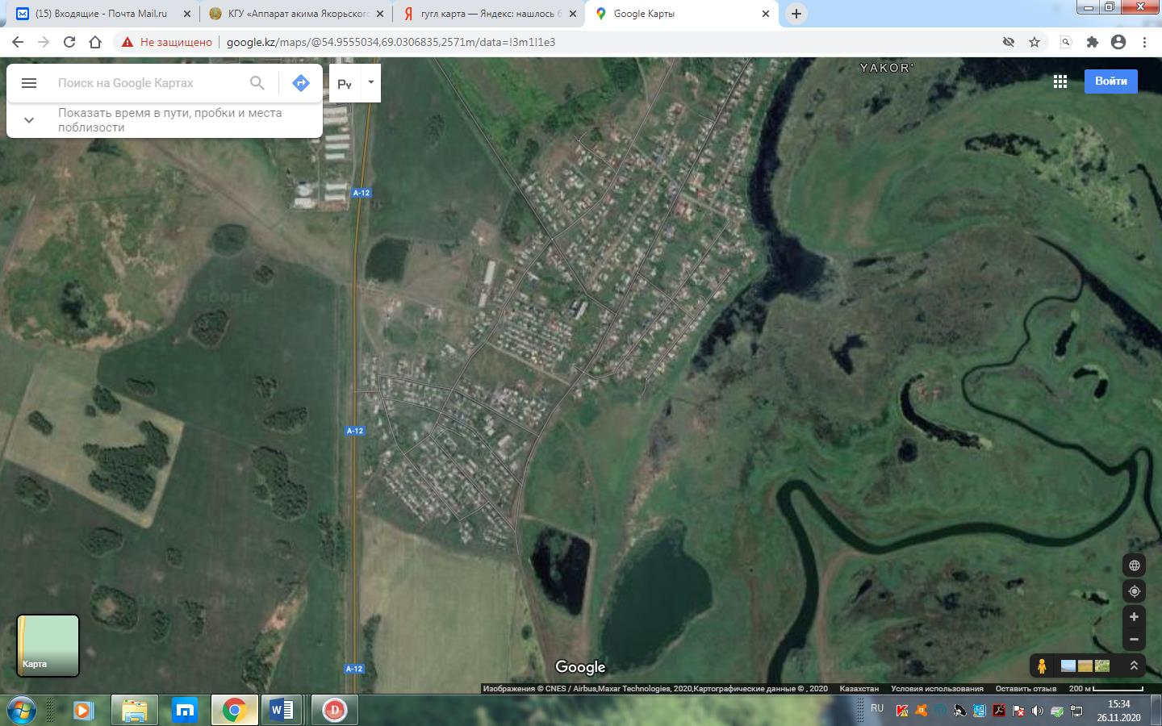

Якорь ауылдық округінің әкімі | В.Тихий

© 2012. Қазақстан Республикасы Әділет министрлігінің «Қазақстан Республикасының Заңнама және құқықтық ақпарат институты» ШЖҚ РМК

